## ESCUELA NORMAL DE EDUCACIÓN PREESCOLAR

**Licenciatura en Educación preescolar**

**Ciclo escolar 2020 – 2021**



**​EL SUJETO Y SU FORMACION PROFESIONAL**

**Nombre de las alumnas: ­­­­**Sofía Vanessa Gaona Montoya #4

Mayra Alejandra Gaona Navejar #5

Alison Lily Hernández Vega #11

**Grupo:**  D .

**Nombre del trabajo:** Guion video documental

**UNIDAD III**

**Nombre del docente:** Narciso Rodríguez Espinosa

**Fecha:** 22 DE ENERO DEL 2021

**COMPETENCIAS:**

**III-. EL DOCENTE QUE QUEREMOS: ENTRE LA POLITICA EDUCATIVA Y LAS CONDICIONES DE FORMACION Y DESARROLLO PROFESIONAL.**

* Integra recursos de la investigación educativa para enriquecer su práctica profesional, expresando su interés por el conocimiento, la ciencia y la mejora de la educación.
* Actúa de manera ética ante la diversidad de situaciones que se presentan en la práctica profesional

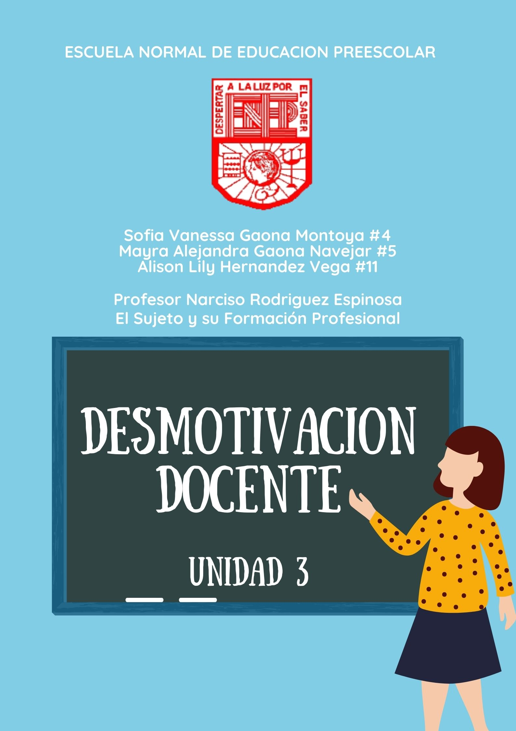

Guion técnico Video Documental

Realización: Sofía Gaona, Mayra Gaona y Alison Hernández  
Imágenes: Mayra Gaona  
Guion: Sofía Gaona, Mayra Gaona y Alison Hernández  
Duración: 00:07:37  
Locución: Sofía Gaona, Mayra Gaona y Alison Hernández

Tema: Desmotivación docente

Video

Tiempo

Audio

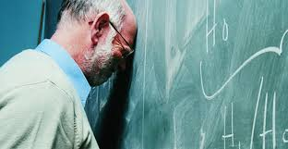

00:11, 56 seg

La voz de Mayra de fondo presentando el tema

Presentación de Tema e Integrantes.



00:52, 40 seg

La voz de Alison de fondo dando a conocer el concepto.

Concepto de Desmotivación docente

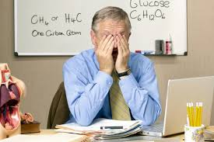

00:40, 52 seg

La voz de Sofía de fondo dando a conocer los factores.

Factores que provocan malestar en los docentes



00:38, 20 seg

La voz de Alison de fondo dando a conocer los factores.

Factores que más estrés producen



Tiempo

Audio

Video

2 min

La voz de Sofía de fondo dando a conocer las enfermedades de los docentes

Enfermedades de los docentes



3 min

La voz de Mayra y la docente entrevistada de fondo.

Entrevista a docente sobre el tema “Desmotivación docente” Cuestionando:

¿Qué es para usted la desmotivación docente?

¿Conoce usted un caso de desmotivación docente?

¿Qué es lo que recomendaría para que un docente no sufra de desmotivación docente?

**JUSTIFICACION DEL PORQUE ESCOGIMOS ESTE TEMA**

El guion que se presenta fue realizado con facilidad ya que fue un tema que vimos en la unidad 3 llamado “desmotivación docente” fue un tema muy interesante ya que nos da a conocer las razones de la desmotivación del profesorado y las enfermedades que pueden causar, y el pensar en la posibilidad de abandonar la profesión es por la falta de disciplina y el excesivo trabajo. También daremos a conocer el estrés laboral que se ha convertido en una de las principales causas de baja y en donde principalmente se encuentra la docencia, nosotras escogimos ese tema ya que muchos docentes han pasado o incluso lo están viviendo hoy en día y para eso es este guion para realizar un video donde conozcas y aprendas; queremos darles la información clara y precisa para que así puedan evitar recaer a una desmotivación o incluso llegar a tener alguna enfermedad o complicación gracias a ello. Aquí entrevistaremos a una docente y veremos y compararemos sus respuestas para tener un punto de vista profesional y saber si ella ha vivido algo parecido y que nos dé a conocer su experiencia del tema y el cómo logro salir adelante he irlas superando día a día. Gracias a las que conformamos este equipo aportamos nuestros conocimientos al tema y nos cuestionamos como futuras docentes he hicimos referencia el favorecer y extender la desmotivación del profesorado.

# Imagen relacionadaEscuela Normal de Educación Preescolar

**Materia: El sujeto y su formación profesional**

**1° Semestre**

Rubrica de Guion-Video 1° año Secciones C y D

|  |  |  |  |  |  |
| --- | --- | --- | --- | --- | --- |
| Referentes | **Pre-formal** | **Receptivo** | **Resolutivo** | **Autónomo** | **Estratégico** |
| **Evidencia**  Guion  Video --  Documental  Utiliza recursos metodológicos y técnicos para explicar situaciones de aprendizaje para mejorar su docencia pertinente a las características de los futuros docentes en base a su formación profesional en un sentido ético-valoral. | Identifica un tema específico, pero expresa ideas desarticuladas.  Recurre a entrevistas, pero no argumenta ni expresa ideas  No existe argumentativa  No se distingue los elementos de apertura, el desarrollo (argumentativo) pero no hay conclusión | Identifica un tema específico, pero no argumenta su opinión.  Recurre a entrevistas, pero no argumenta en absoluto  Una argumentativa, pero sin ideas ni lógica  Distingue los elementos de apertura, pero no se ve un desarrollo de ideas | Identifica un tema específico, pero no lo determina solamente se limita a mencionarlo  Recurre a entrevistas falta organización en la construcción de ideas  Explica una argumentación para la organización de la información, pero no hay lógica  Distingue los elementos de apertura, el desarrollo (argumentativo) carece de ideas concretas | Identifica un tema específico, pero falta detallar sus intenciones  Recurre a entrevistas e identifica a sujetos participantes, pero falta detallar sus intenciones  Explica una lógica argumentativa para la organización de la información, pero falta detallar sus intenciones  Distingue los elementos de apertura, el desarrollo (argumentativo) pero no hay conclusión | Identifica un tema específico a tratar  Recurre a entrevistas reflexiones e identifica a sujetos participantes  Explica una lógica argumentativa para la organización de la información  Distingue los elementos de apertura, el desarrollo (argumentativo) y su conclusión |
| **Valor** | 50% | 60% | 70 % | 80 % | 100% |

|  |  |  |
| --- | --- | --- |
| Autoevaluación |  |  |
| Coevaluación |  |  |
| Heteroevaluación |  |  |

NRE- enero -2021